МІНІСТЕРСТВО ОСВІТИ І НАУКИ УКРАЇНИ
НАЦІОНАЛЬНИЙ УНІВЕРСИТЕТ “ЛЬВІВСЬКА ПОЛІТЕХНІКА”
ІНСТИТУТ КОМП’ЮТЕРНИХ НАУК ТА ІНФОРМАЦІЙНИХ ТЕХНОЛОГІЙ

Кафедра систем штучного інтелекту

Лабораторна робота №1
із дисципліни
Бази даних

Виконав:
Ст. групи КН-207
Голяк М.-М.О.
Прийняв:
Мельникова Н.І.

Львів – 2018 р.
Мета роботи: Визначити предметну область бази даних, визначити об’єкти, що підлягають представленню в базі даних, побудувати формалізований опис об’єктів, визначити первинні та зовнішні ключі, побудувати контекстну діаграму предметної області.
Короткі теоретичні відомості.
Життєвий цикл бази даних складається з восьми етапів:
1. Попереднє планування
2. Перевірка реалізованості
3. Визначення вимог
4. Концептуальне проектування
5. Інфологічне проектування
6. Даталогічне проектування
7. Реалізація
8. Оцінка роботи і підтримка бази даних
Попереднє планування конкретної системи баз даних здійснюється в процесі розробки стратегічного плану. Коли починається розробка проекту реалізації, загальна інформаційна модель, що створена в процесі планування бази даних переглядається і, якщо потрібно, вдосконалюється. В процесі планування збирається інформація, яка потім використовується для визначення майбутніх вимог до системи. Інформація документується у вигляді узагальненої концептуальної моделі.
На етапі перевірки реалізованості визначаються технологічна, операційна та економічна реалізованість плану створення бази даних.
Визначення вимог включає вибір цілей бази даних, з’ясовування інформаційних потреб різних відділів організації та вимог до обладнання і програмного забезпечення. Загальна інформаційна модель, створена в процесі планування бази даних, розділяється на моделі для кожного підрозділу. Вони і стають основою для детального проекту бази даних, який створюється на наступному етапі.
Етап концептуального проектування включає створення концептуальної схеми бази даних. Специфікації розробляються в тій мірі, яка потрібна для переходу до реалізації. На цьому етапі створюються детальні моделі користувацьких уявлень даних, потім вони інтегруються в концептуальну модель, яка фіксує всі елементи корпоративних даних, що будуть вміщені в базу даних. Концептуальне проектування бази даних полягає головним чином у визначенні елементів даних, які потрібно включити в базу даних, зв’язків між ними і обмежень на значення даних. Фізичний проект бази визначає її фізичну структуру і включає вирішення таких питань, як вибір методів добування даних і вибору індексів, створення яких повинно підвищити швидкодію системи. Процес концептуального проектування потребує вирішення конфліктів між різними групами користувачів.
В процесі реалізації бази даних вибирається певна СУБД. Потім детальна концептуальна модель перетворюється в проект реалізації бази даних; створюється словник даних, база наповнюється даними, створюються прикладні програми.

Хід роботи.
В якості предметної області для бази даних оберемо задачу організації даних та замовлень у видавництві. В базі даних буде зберігатися інформація про такі об’єкти:
- користувачі;
- квитки;
- рейси;
- аеропорт;
- компанія;
- літак;
-багаж;
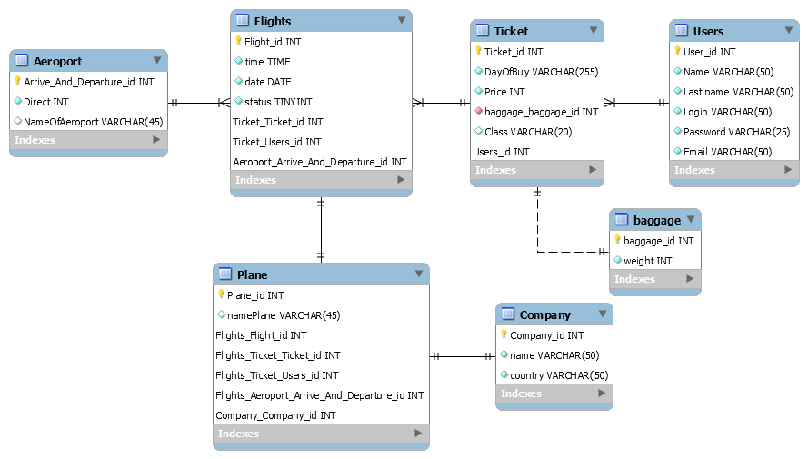

Створимо такі 8 таблиць:
- Users – для зберігання даних про користувача;
- Tickets – для зберігання даних про квитки;
- Baggage – для зберігання інформації про замовлення;
- Flight – для зберігання інформації про розклад польотів;
- Company – інформація про компанії;
- Plane – інформація про літак;
7. Airport – інформація про аеропорт.

Сутності таблиці Users:
- User id – стовпець primary key;
- Name – стовпець для зберігання імен;
- Last name – стовпець для зберігання прізвищ;
- Login – стовпець для зберігання найменуваннь акаунта;
- Password – стовпець для зберігання паролів;
- Email – стовпець для зберігання емайлів.
Таблиця Users має відношення до таблиці Tickets.

Сутності таблиці Tickets:
- Tickets id – стовпець primary key;
- DayOfBuy – стовпець для зберівгання дати покупки квитка;
- Price – стовпець для зберігання цін;
- Baggage id – стовпець fk, посилається на таблицю baggage;
- Class – стовпець для зберігання класу літака;
- User id – стовпець fk, посилається на таблицю Users.
Таблиця Tickets має відношення до таблиць Users, Baggage.

Сутності таблиці Baggage:
- Baggage id – стовпець primary key;
- Weight – стовпець для зберівгання ваги;
Таблиця Baggage має відношення до таблиці Tickets.

Сутності таблиці Flights:
- Flights id – стовпець primary key;
- Time - стовпець для зберівгання часу відправлення та прибуття;
- Date - стовпець для зберігання дати відправлення та прибуття;
- Status – стовпець статусу;
- Ticket Ticket id – стовпець fk, посилається на таблицю Ticket;
- Ticket User id – стовпець fk, посилається на таблицю Users, через таблицю Ticket;
- Airport arrive and departure – стовпець fk, посилається на таблицю Airport.
Таблиця Flights має відношення до таблиць Tickets, Users, Baggage, Airport, Plane.

Сутності таблиці Plane:
- Plane id – стовпець primary key;
- Name Plane - стовпець для зберівгання назв літаків;
- Flights Ticket Ticket Id – стовпець fk, посилається на таблицю Ticket, через таблицю Flights;
- Flights Ticket User id – стовпець fk, посилається на таблицю Users, через таблицю Flights та Ticket;
- Flights Airport Arrive and departure – стовпець fk, посилається на таблицю Airport.
Таблиця Plane має відношення до таблиць Flights, Tickets, Users, Baggage, Airport, Plane.

Сутності таблиці Airport:
- Arrive And Departure id – стовпець primary key;
- Direct id – стовпець для зберівгання ваги;
- Name Of Airport – стовпець для назв аеропортів.
Таблиця Airport має відношення до таблиці Flights.

Висновок: на цій лабораторній роботі було спроектовано базу даних для видавництва та управління замовленнями.

